**Муниципальное бюджетное дошкольное образовательное учреждение детский сад «Теремок» поселка Березовый Солнечного муниципального района Хабаровского края**

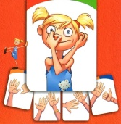

**Играя - учимся говорить**

Разработала: Докукина Елена Владимировна,

учитель-логопед

Высшей квалификационной категории

«Создавайте идеи и развивайте их,

и тогда вас можно будет назвать

современным педагогом»

профессор Е.Н. Смирнов.

**Играя - учимся говорить**

**(Нейроигры в работе учителя-логопеда)**

Система дошкольного образования перешла на новый этап – это появление нового документа - ФГОС ДО. Вместо передачи суммы знаний – развитие личности воспитанника на основе освоения способов деятельности. Отличительной особенностью нового стандарта является его деятельностный подход, главная цель деятельностного похода в коррекционной работе учителя – логопеда-развитие личности ребёнка как субъекта жизнедеятельности. Быть субъектом – быть хозяином своей деятельности: ставить цели, решать задачи, отвечать за результаты.

Деятельностный подход предполагает полноценное речевое развитие ребёнка во всех видах деятельности. Логопед должен не только помочь ребёнку овладеть необходимыми для него речевыми умениями и навыками, но и создать условия для их применения во всех видах его деятельности (игровой, коммуникативной, трудовой, познавательно-исследовательской, продуктивной, музыкально – художественной, учебной). Применение деятельностного подхода влечёт за собой внесение изменений в сложившуюся ранее систему логопедической работы, следовательно, перед учителем-логопедом, встала задача построить коррекционную деятельность таким образом, чтобы заинтересовать детей, привлечь их внимание, чтобы они захотели получать предложенные им знания и учились добывать их сами, тогда знания надолго запомнятся и станут основой того фундамента, на который будет опираться все дальнейшее образование ребенка.

Анализ речевой активности детей на коррекционных занятиях, низкая мотивация речевой деятельности, недостаточный уровень форсированности речевых умений и навыков, нестабильное психоэмоциональное состояние, пониженная работоспособность и быстрая утомляемость, заставляет пересмотреть применяемые подходы в логопедической работе с детьми, ведёт к поиску новых эффективных технологий и их применению.

Общеизвестно, что ведущей деятельностью в дошкольном возрасте является игра, поэтому внеся коррективы в содержание коррекционной деятельности, я стала использовать нейропсихологические приемы в сочетании с игрой на коррекционных занятиях.

Эффективность нейропсихологического (психомоторного) подхода доказана наукой и практикой. Он является здоровьесберегающей и игровой технологией. Данный подход предполагает коррекцию нарушенных психических процессов (внимания, памяти, мышления, речи и др., эмоционально-волевой сферы ребёнка через движение. Отечественная нейропсихология базируется на принципах, разработанных классиками психологии – Л. С. Выготским, А. Р. Лурией, Л. С. Цветковой, А. В. Семенович, А. Л. Сиротюк, А. Н. Леонтьевым, А. В. Запорожцем, Л. А. Венгер, Д. Б. Элькониным.

Всем нам хорошо известно, что человеческий мозг состоит из двух полушарий. По исследованиям физиологов правое полушарие головного мозга – гуманитарное, образное, творческое – отвечает за тело, координацию движений, пространственное и кинестетическое восприятие. Левое полушарие головного мозга – математическое, знаковое, речевое, логическое, аналитическое – отвечает за восприятие – слуховой информации, постановку целей и построений программ. Равнополушарный тип—отсутствие ярко выраженного доминирования одного из полушарий. Кроме того, существует гипотеза эффективного взаимодействия правого и левого полушария как физиологической основы общей одаренности.

У детей с нарушением межполушарного взаимодействия главный признак - нарушение речи. В норме развитие межполушарных связей должно сформироваться у девочек до 7-ми лет, у мальчиков до 8,5 лет. Поэтому одним из актуальных направлений внедрения инновационных технологий в коррекционный процесс является использование нейропсихологических приемов, которые развивают и корректируют механизмы мозговой деятельности ребенка, способствуют развитию и активизации познавательных процессов, таких как: внимание, память, мышление, воображение, развитию межполушарного взаимодействия, пространственной ориентации и зрительной координации.

Хотелось бы поделиться некоторыми нейропсихологическими играми и приёмами, которые использую на индивидуальных и подгрупповых занятиях с детьми, которые, позволяют повысить работоспособность мозга ребенка в интегрированной работе. Выполняя эти упражнения, ребенок задействует правую руку, левую руку или выполняет задание двумя руками одновременно, создавая условия для улучшения взаимодействия работы правого и левого полушария, каждое из которых постигает внешний мир по-своему.

**Игровое упражнение «Колечко».**

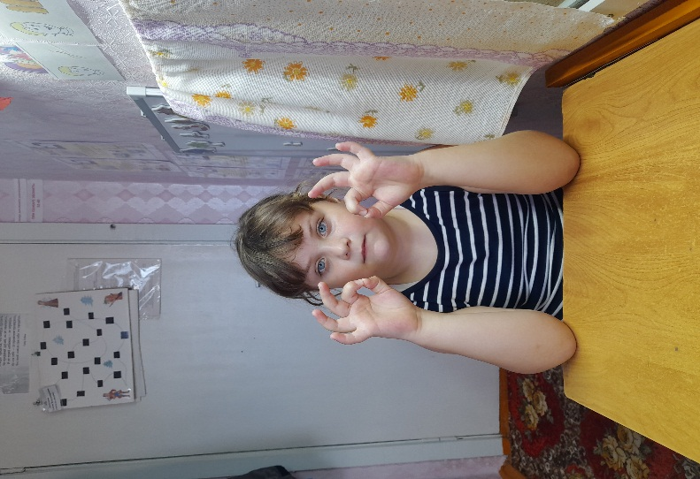

Игровые действия: Поочередно и как можно быстрее ребенок перебирает пальцы рук, соединяя в кольцо с большим пальцем последовательно указательный, средний и т. д. Проба выполняется в прямом (от указательного пальца к мизинцу) и в обратном (от мизинца к указательному пальцу) порядке. Вначале упражнение выполняется каждой рукой отдельно, затем вместе. При этом я адаптировала ее для автоматизации звуков.

**Игровое упражнение «Пальчики шалят»**

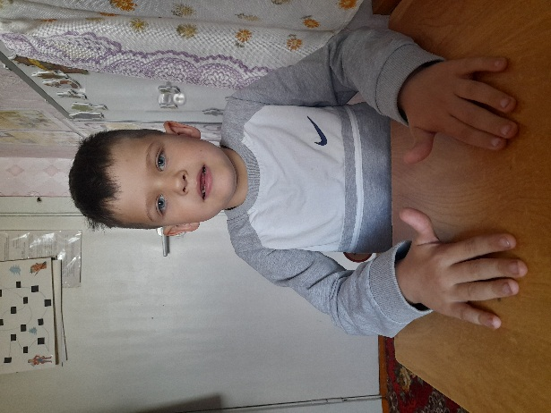

Игровые действия: Ладошки плотно лежат на столе. Начиная с мизинца, поднимаем по одному пальцу на правой и левой руке одновременно. Произнеся слог, слово на автоматизированный звук.

**Игровое упражнение «Умные дорожки»**

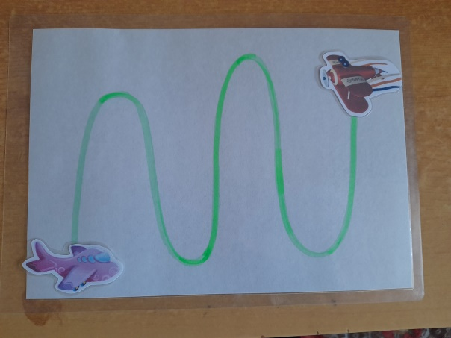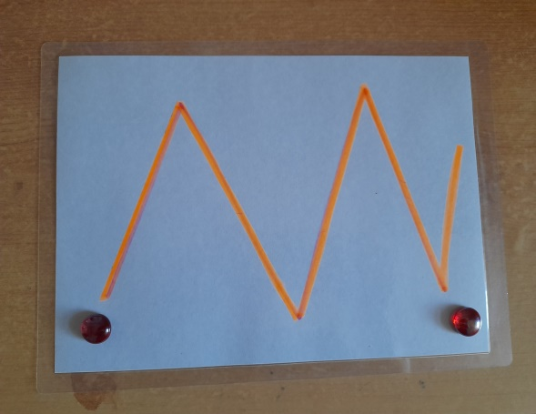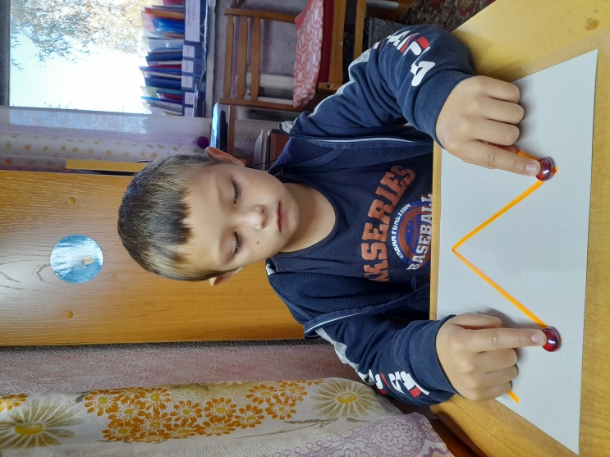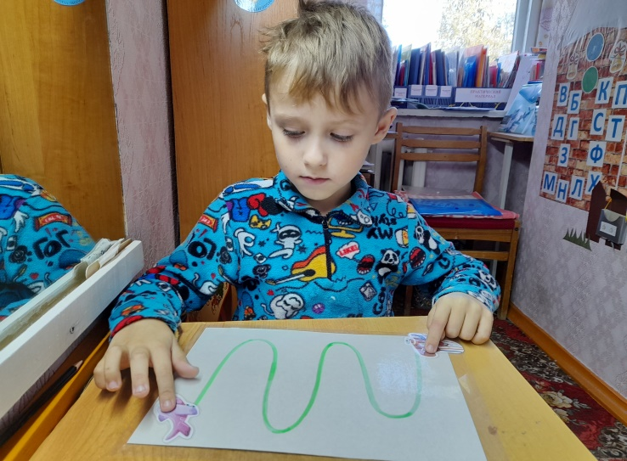

Игровые действия: ребенок проводит одновременно пальцами обеих рук в противоположных стороны по дорожке, произнеся изолированный звук (слог)

**Игровое упражнение «Зеркальное рисование»**

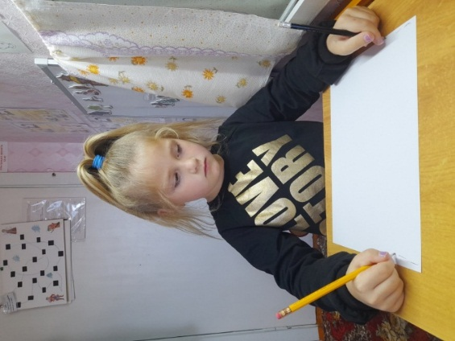

Игровые действия: Ребенок рисует одновременно обеими руками зеркально симметричные рисунки (штрихи, колечки, прямее линии) при этом произносит автоматизируемый звук (слог).

Рисование двумя руками способствует созданию новых нейронных связей, а значит, процессы анализа и синтеза информации проходят быстрее. Как следствие, повышается умственная активность и работоспособность.

Можно не только рисовать двумя руками, но и выкладывать различные предметы.

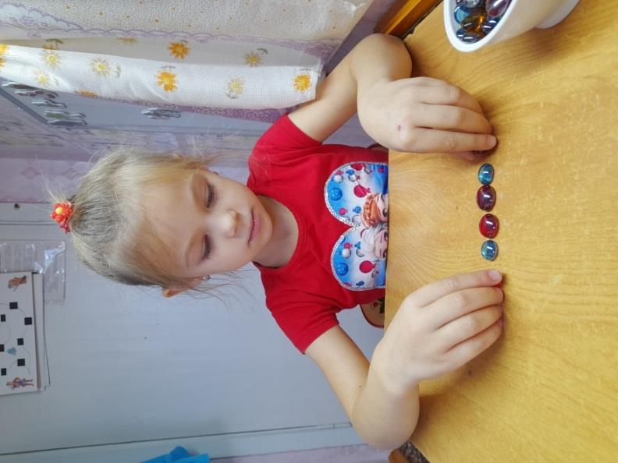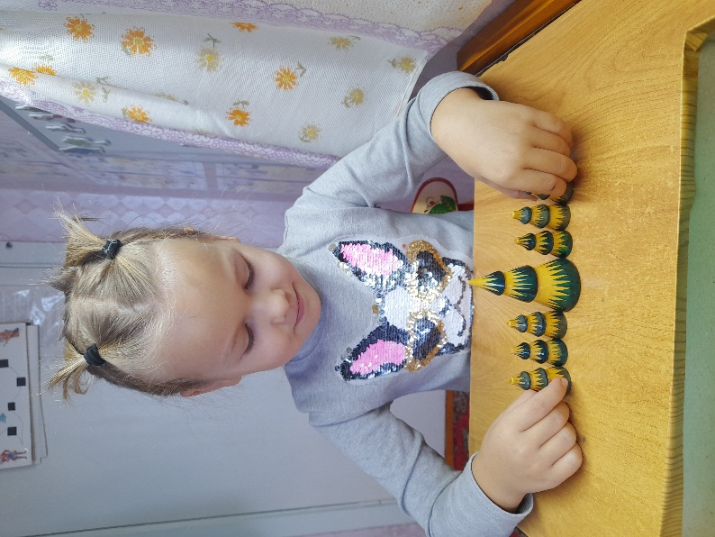

Игровые действия: ребенок одновременно выкладывает камешки в противоположные стороны, произнеся слоги (слова) на автоматизированный звук.

Важно, чтобы все движения выполнялись синхронно, если у ребёнка одна рука обгоняет вторую, то педагогу надо ее придерживать. Постепенно ребенок научится контролировать ведущую руку самостоятельно.

**Игровое упражнение «Пройди дорожку»**

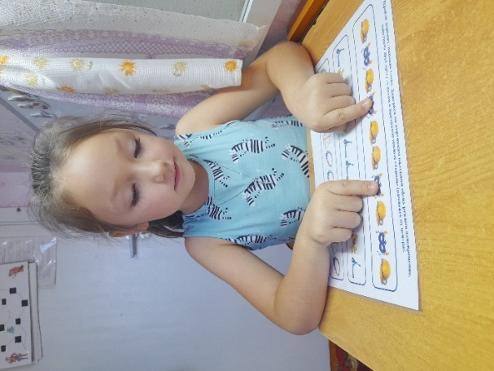

Игровые действия: ребенок двигается по картинкам с автоматизируемым звуком (называя их) двумя руками одновременно, навстречу друг другу, а потом в противоположные стороны (начиная от центра)

**Игровое упражнение «Говорящие ручки».**

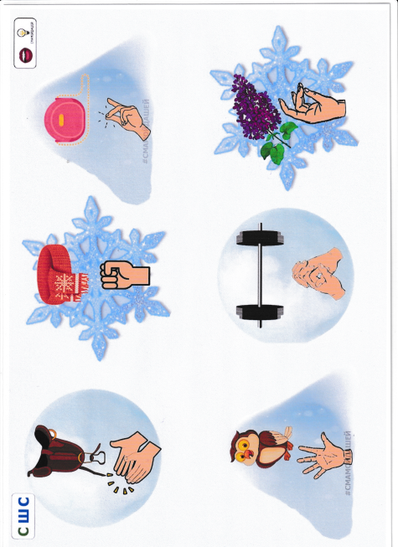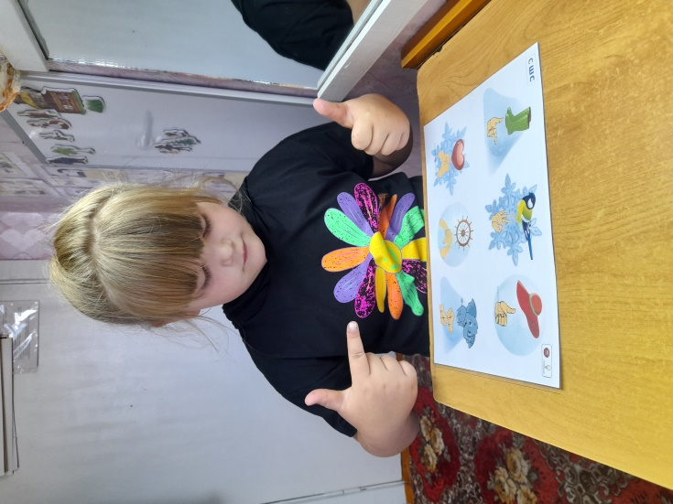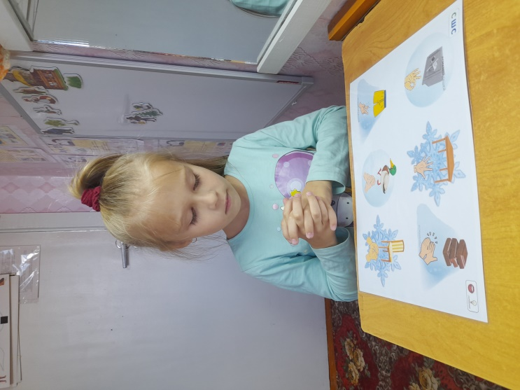

Игровые действия: ребенок повторяет позы пальцев (кисти) и называет изображенный предмет (картинки на автоматизацию, дифференциацию звуков)

**Игровое упражнение «Найди одинаковые предметы»**

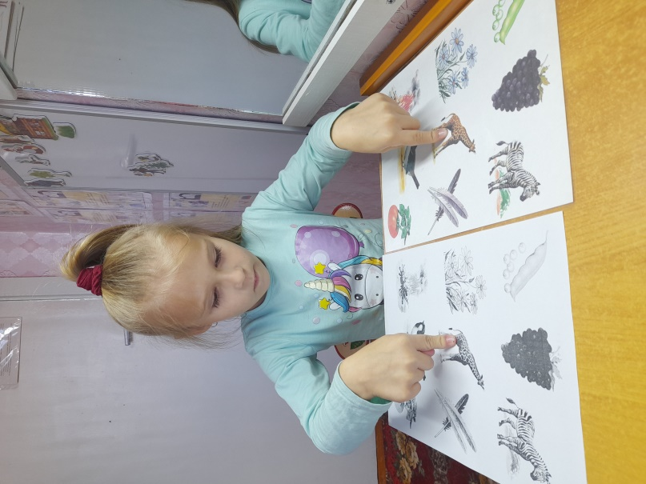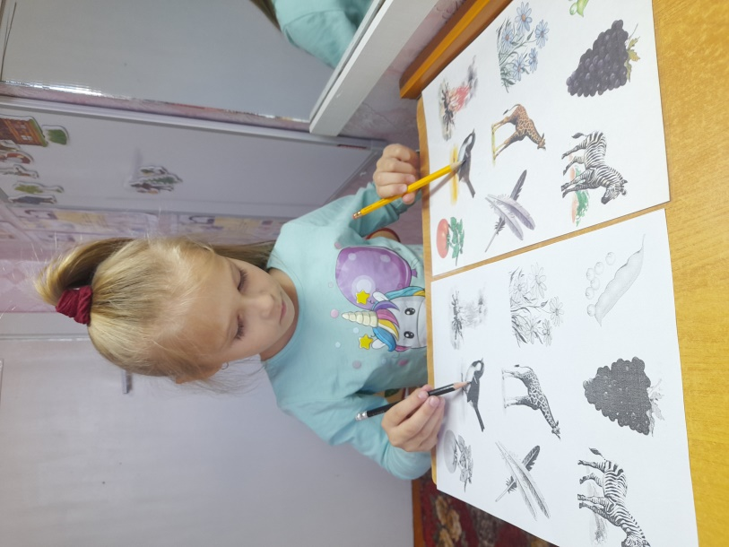

Игровые действия:

Ребёнку предлагается карточки, на каждой в хаотичном порядке нарисованы парные предметы, один предмет из пары на правой карточки (цветной), другой на левой карточке (черно-белый). Ребёнку надо найти и показать одновременно двумя руками два одинаковых предмета.

Усложнение: Задача ребенка найти две одинаковые картинки на листах, назвать картинки и обвести их одновременно обеими руками.

**Игровые упражнения «Веселые пальчики»**.

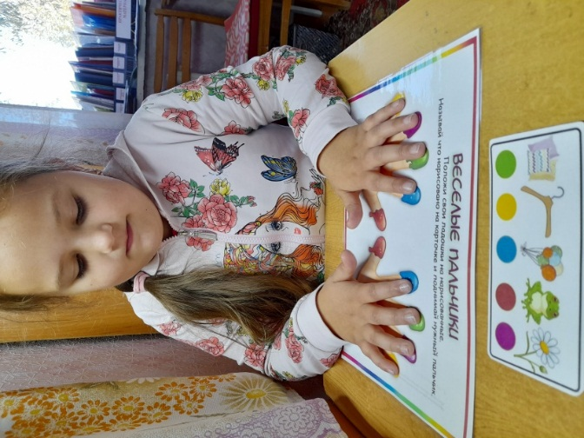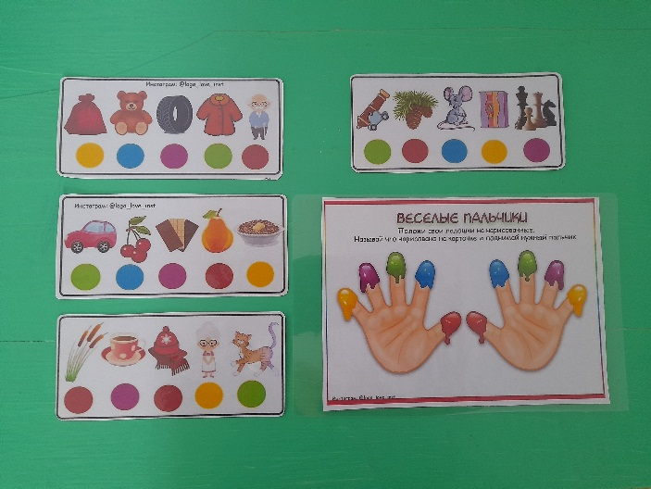

Игровые действия: ребенок прикладывает свои ладошки на нарисованные, называет картинку на карточке и поднимает нужный пальчик.

**Игровые упражнения «Попробуй, повтори»**

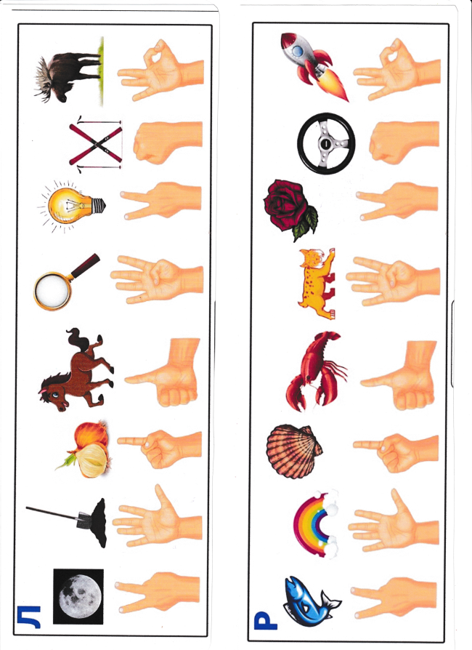

Игровые действия: Ребенок называет предмет, изображенный на карточке, на автоматизированный звук и воспроизводит положение пальцев(руки) одной рукой, затем подключается, вторя рука для усложнения задания.

**Опыт использования нейропсихологических приемов в работе с детьми с нарушениями речи показал хорошие результаты по исправлению этих нарушений. Активизация межполушарных взаимодействий дает возможность более продуктивно корректировать имеющиеся у детей речевые, двигательные, интеллектуальные недостатки, поведенческие расстройства и способствует созданию базы для успешного преодоления речевых нарушений.**